Les inondations 2 – l'information et les décisions

Situation déclenchante 2 : Au mois de juin 2016, des inondations ont touché le Loiret. Quelle est la chaîne d'information et de décision lors de ces d’événements extrêmes ?

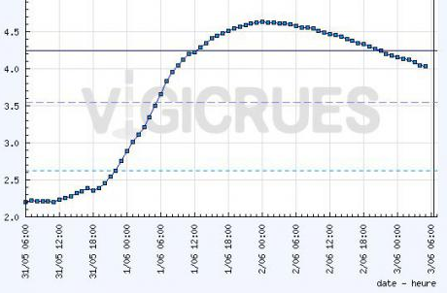
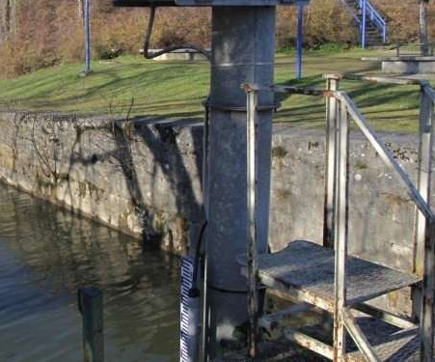

Doc1 : photographie du capteur de crue (illustration d'archives du Sud-Ouest)

Doc 2 : graphique de la hauteur du Loing enregistrée à Nemours par Vigicrue entre le 31 mai et le 3 juin 2016

Doc 3 : carte météorologique établie par Météo France le 1er juin 2016

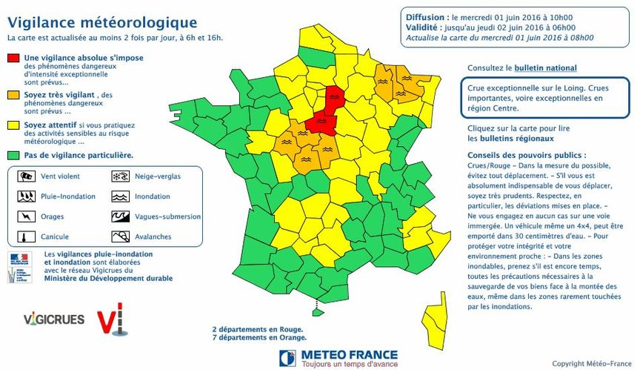

Doc 4 : d'après la République du centre du 1er juin 2016

L'est du département est en vigilance rouge "crue", en particulier le Loing et l'Ouanne dans le Montargois, et ce jusqu'à nouvel ordre.
Décision s de la préfecture :
-Les cours sont suspendus dans les établissements scolaires du Loiret mercredi et jeudi.
-L'A10 est coupée au nord d'Orléans.
Conseils à la population :
-Il est recommandé de ne plus boire l'eau du robinet à Fay-aux-Loges
-La SNCF invite les usagers à reporter leurs voyages en région Centre-Val-de-Loire
Autres informations :
-La station d'épuration de Chécy est hors-service .
-Les pompiers sont intervenus près de 3.500 fois depuis lundi dans le Loiret. Aucune victime n'est à déplorer.
-Une centaine de personnes évacuées d'une maison de retraite à Montargis et Châlette mardi soir.
-L'usine de traitement des ordures ménagères de Saran inondée et fermée pendant au moins une semaine.

A l'aide des différents documents.
a- Expliquer comment sait-on qu'une rivière est en crue ? (doc 1 et 2)
b-Comment la population est-elle informée du risque d'inondation? (doc 2, 3 et 4)
c- Quels conseils sont donnés à la population ? (doc 3 et 4)
d- Quelles décisions ont été prises pour protéger la population ? (doc 4)
e- Que ferais tu en cas de vigilance rouge pluie inondation ?

D[4] s'informer | J'ai extrait des informations non pertinentes | J'ai extrait une partie des informations utiles | J'ai extrait toutes les informations utiles | J'ai extrait toutes les informations utiles et je sais les utiliser de manière appropriée

D[3] faire preuve de discernement  (question e) | Je ne prends pas les bonnes décisions | Je prends des bonnes décisions mais en partie seulement | Je prends toutes les bonnes décisions | Je prends toutes les bonnes décisions et je sais les justifier.

Synthèse :

